״סוף העולם? משבר האקלים ומדעי הרוח״ –קורס פקולטטי
און ברק, חנה פולין-גלאי, יאיר לוי
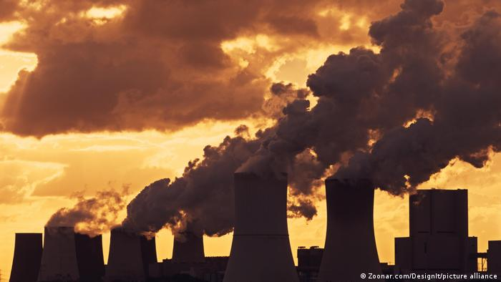
קורס שנתי, יום שלישי ב16:00 אחת לשבועיים

לנגד עינינו ממש, הופך משבר האקלים למציאות מחמירה והולכת של פגעי טבע וסביבה. אנשי מדעי הסביבה והאקלים קובעים כי המשבר הנו אנתרופוגני, דהיינו מעשה ידי אדם. ואולם נקודת המוצא החדשנית של הקורס ״סוף העולם?״ מבקשת להימנע מצמצום מקומם של בני האדם לגורמים לקיומו של המשבר ותו לא, ולהעמיד לצידה גם את האפשרות הרדיקלית והמרתקת שמדעי האדם מהווים בסיס לניסוח חזון חלופי, הומניסטי, השונה מזה שמנוסח ע״י מדעני הטבע בכל הנוגע להבנת גורמי העומק להיווצרותו והחרפתו של המשבר, כמו גם דרכי ההתמודדות עימו. הולכת ומתרחבת בימינו ההכרה כי משבר האקלים הוא בעיה מוּקשה, שאף זכתה לכינוי ״היפר-אובייקט״ - מושא חקירה סבוך המוזן מתהליכים שונים ולולאות משוב מגוונות. הקורס מבקש לייצר ידע ומסגרת פדגוגית ההולמים את רב-ממדיותו של האתגר ואת גודל השעה, מתוך התעקשות על מקומם המרכזי של מדעי האדם סביב שולחן הדיונים.
לצורך כך, הקורס מפגיש לראשונה שלוש פרספקטיבות דיסציפלינריות - ספרותית, פילוסופית והיסטורית - אשר יחד מגבשות עמדה הומניסטית, לאו דווקא אחידה, ביחס לאתגר הגדול ביותר של האנושות בימינו. נשאל: מה עשויים מדעי האדם והמומחיות המצטברת בחקר קבוצות ויחידים אנושיים לתרום למיפוי וניתוח הסיבות לכך שהאנושות הגיעה לאן שהגיעה? כיצד צריך העיסוק בצדק, מגדר, פוליטיקה, מעמד, אסתטיקה, מוסר ודת לעצב את ההתמודדות שלנו עם משבר האקלים כיום ואת האופקים שאנו שואפים לנוע אליהם בעתיד? כיצד בדיוק תורמת זווית ההסתכלות ההומניסטית להבנת המשבר בראש ובראשונה כמשבר של התרבות, הכלכלה, והדמיון האנושיים?
השיחה הרב-תחומית האמורה תתפרש על שנת הלימודים כולה ותכלול חשיפה לפדגוגיה ומחקר חדשניים, סיורים מחוץ לקמפוס והתערבויות נוספות במרחב הציבורי. הקורס על מאפייניו השונים יעודד גיבוש של קבוצת חברות סגל וסטודנטיות להתמודדות עם הממדים האינטלקטואליים, הפוליטיים והרגשיים של המשבר.
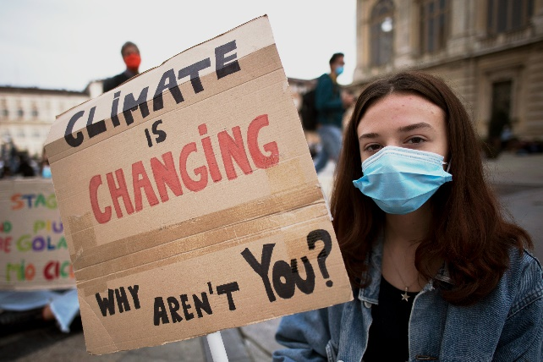
מה מיוחד בקורס?
- שני סיורים כיתתיים מחוץ לקמפוס.
- דיון רב תחומי וחדשני עם מרצים/ות מחוגים שונים.
- מעורבות קהילתית.
- מרצים.ות אורחים.ות מחוץ לארץ.
- מפגש עם סטודנטים/יות מכל הפקולטה שמעוניינות
ללמוד על משבר האקלים ולפעול למען צדק אקלימי.
- הזדמנות לחבר בין לימודים במדעי הרוח לנושא אקטואלי ובוער.

